行動科技與社會

期中報告

目標：

架設一個論壇，訪客可以申請帳號後，在論壇上發文或者回文，另外附設有線上即時聊天室，只要訪問域名底下的任何子頁面都可以看到的浮動對話框。此論壇以科學研究目的為主。

演示圖：

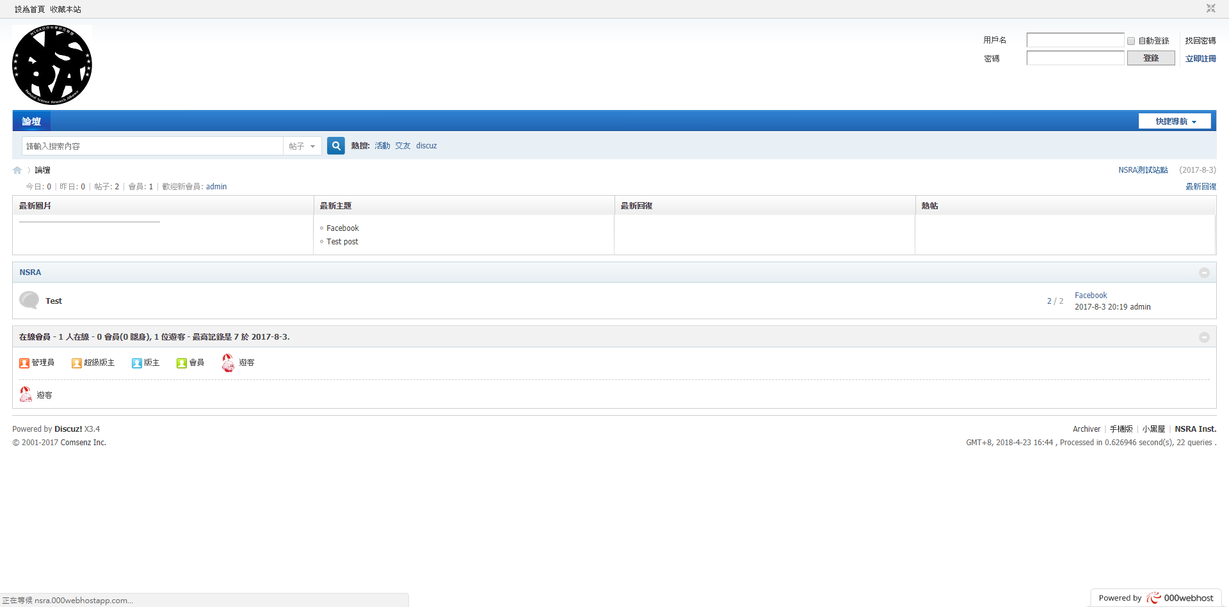

實作方法：

論壇系統採用Comsenz旗下的Discuz!系統(包含MySQL資料庫)架設，加上使用google web designer設計部分頁面(歡迎頁面、廣告宣傳頁面等等)。

歡迎畫面演示圖：

